「低炭素・省エネルギー社会の構築」に向けた取組み
府では「大阪府温暖化対策実行計画（区域施策編）」を策定し、「低炭素・省エネルギー社会の構築」に向けた取組みを推進している。大阪府域の温室効果ガス排出量や地球温暖化対策の取組み状況等については、毎年、大阪府環境審議会温暖化対策部会で点検・評価を行っている。2015年度の温暖化対策部会において、2012年３月策定の「前計画」（計画期間：2012～2014年度）の進捗状況と2015年３月策定の「現計画」（計画期間：2015～2020年度）の進行管理について、審議を行った。

前計画の進捗状況

(１)大阪府域における2013年度の温室効果ガス排出量について
① 削減目標

※1基準年度：二酸化炭素、メタン及び一酸化二窒素は1990年度、代替フロン等は1995年度
※2電気の排出係数は、関西電力(株)の2008年度の値を用いて設定（進行管理に活用）
② 進捗状況
2008年度の電気の排出係数を使用
して算定した2013年度の温室効果
ガス排出量は、4,893万トンで、
基準年度比17.9％減少となり既に
目標を上回っている。

※ 産業部門は31.8％削減
2,593万t-CO2(1990年度)
1,769万t-CO2(2013年度)
※ 民生部門（家庭・業務）は19％増加
1,648万t-CO2(1990年度)
1,962万t-CO2(2013年度)

なお、実際の排出量は5,860万トンで、基準年度比1.7％減少
(２)計画における施策の取組状況について（抜粋）

(１)大阪府域における温室効果ガス排出量の削減目標と進行管理について
①削減目標

※ 電気の排出係数は関西電力株式会社の2012年度の値を用いて設定（進行管理に活用）
計画期間初年度(2015年度)の温室効果ガス排出量は、2017年に公表される「都道府県別エネルギー消費統計」などを元に算定するため、2017年度に報告する。

②対策指標（抜粋）
部門ごとの対策の進捗状況を把握するため、主な部門等について下表の対策指標により、
進行管理を行う。
部門 | 指標 | 単位 | 2012 | 2020
家庭 | 一人当たりのエネルギー消費量 | GJ/人 | 14 | 12
業務 | 床面積あたりのエネルギー消費量 | GJ/千㎡ | 1,032 | 840
産業 | 条例対象事業者の温室効果ガス排出量削減率 | ％ | 2012年度比５％減
運輸 | 保有台数に占めるエコカーの割合 | ％ | 16 | 50
再エネ | 太陽光発電導入量 | 万kW | 26 | 115

2014年度までに温室効果ガス排出量を基準年度^{※１}比で15％^{※２}削減

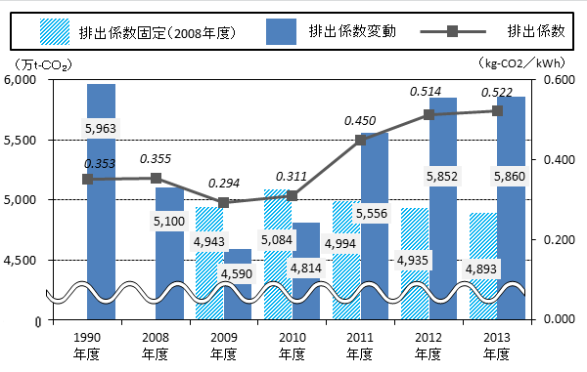

(２)計画における施策の取組状況について
各部門の取組み状況を前計画と同様に把握するが、現計画では新たに適応策の取組みを追加
している。適応策の概要は以下のとおり。
①背景と課題
気温上昇や大雨増加等の気候変動により、農作物の品質低下等が府内で顕在化していることから、温室効果ガスの排出抑制等を行う「緩和策」だけでなく、既に現れている影響や中長期的に避けられない影響を軽減する「適応策」を進めることが求められている。
②21世紀末の気候変動予測
・気温：年平均2.8℃の上昇
・降水：大雨（日降水量100mm以上）の年間日数が２倍以上に増加
③基本的な進め方
・まず、平成27年度に環境農林水産分野についてとりまとめ、28年度に自然災害や健康等の分野を含めた「大阪府域における気候変動の影響に対する適応策について」とりまとめ予定
・当面の１０年間に必要な取組みをとりまとめ。今後の動向を踏まえ概ね５年程度を目途に
評価、必要に応じて見直し。

■適応策の一例
分野 | 現状＋将来予測 | 適応策
水稲 | ・一等米比率の低下  ・高温による不稔粒や充実不足粒の増加 | ・有望品種の選定試験の実施  ・高温障害回避技術の検討
水産 | ・寒冷性魚種の減少  ・新奇有害プランクトンの出現頻度の増加 | ・環境モニタリングやデータ解析、及び水産資源の将来予測  ・新奇有害プランクトンに関する調査・研究

大阪府域における温室効果ガス排出量と関西電力のCO₂排出係数の推移

計画で掲げた  目標 | 目標値  2014年度 | 現状  2014年度 | 評  価 | 計画で掲げた  目標 | 目標値  2014年度 | 現状  2014年度 | 評  価
(１)民生（家庭）部門 |  |  |  | (５)資源循環（廃棄物）部門
環境家計簿の取組世帯数 | 30,000  世帯 | 7,245  世帯 | × | 一般廃棄物の排出量 | 282万トン  (2015年度) | 318万トン  (速報値) | △
(２)民生（業務）部門 |  |  |  | (６)森林吸収・緑化の推進
省CO2対策セミナー参加者数 | 600  事業者 | 1,201  事業者 | ○ | 間伐の実施面積 | 1,000ha | 430ha  (2013年度) | ×
(３)産業部門 |  |  |  | (７)再生可能エネルギーの普及率
中小事業者が創出したクレジット量 | 15,000  t-CO2 | 6,596  t-CO2 | × | 太陽光発電設備の導入量 | 30万kW | 64.5万kW | ○
(４)運輸部門 |  |  |  | ※ 凡例  ○ 目標達成、又は達成見込み  △ 現時点では達成可能か判断できない  × 未達成
エコカー普及  台数 | 69万台  (2015年度) | 71万台  (2013年度) | ○

資料３－１

現計画の進行管理
2020年度までに温室効果ガス排出量を2005年度比で７％※削減

